高雄市七賢國民小學107學年度第1學期二年級彈性領域自編教材
設計團隊：楊淑淨、王良岑 老師

高雄市七賢國小二年級學校本位課程設計(一)
課程主題：我是行銷高手
一、課程設計背景說明
每年在歡慶校慶的同時，孩子似乎對於慶祝幾週年的意義不是很清楚，因此我們結合各領域課程、搭配學校願景級學校行事，設計了這個學校本位課程「我是行銷高手」，讓孩子更了解七賢的歷史，並以身為七賢人為榮。
二、學習目標：
（一）能明瞭校徽、浮雕及願景所代表的涵意，並以身為七賢人為榮。
（二）能知道時間的寶貴並懂得如何善用時間。
（三）能發揮團隊精神，同心協力共同創作與校慶有關的海報。
（四）能發揮創意裝扮自己，並勇於表現自我，表現出學年的特色。
活動一
話說七賢
【綜合領域】
活動二
時間日記
【數學領域】
活動三
歡慶七賢
【綜合領域】
活動四
展現自我
【彈性領域】
我是行銷高手
三、課程架構：

四、主要活動與內涵:
課程主題 |  | 我是行銷高手 |  | 教學節數 |  | 共（ 9 ）節
教 學 者 |  | 二年級教學團隊 |  | 教學對象 |  | 二年級學生
本位課程  能力指標 |  | 尊-1-1 藉由生活的經驗與體認，運用視覺藝術創作的形式，表現自己  的感受與想法。  尊-1-2 能注意聆聽，尊重對方發言。  尊-1-6 透過語言學習，參與不同文化習俗的活動  尊-1-8 在運動過程中，和他人合作時能尊重團體規範，並扮演好自己的角色。  尊-1-9 描述自己的特色，並接受自己與他人之不同。  合-1-3 培養專心聆聽的態度。  感-1-3 透過律動式的演唱和簡易樂器表達自己對父母或家人的感恩。
活動  名稱 | 本位能力指標 |  | 活動內容 |  | 時間 |  | 教學  準備 | 評量  方式
活動一  話說七賢 | 尊-1-2  尊-1-6  合-1-3 |  | 1.老師利用參考資料帶領小朋友進入七賢國小時光隧道。  2.讓小朋友了解七賢的校徽、浮雕、願景所代表的涵意。  3.完成學習單 |  | 彈性3節 |  | 給老師參考的資料  學習單1～「走進七賢的時光隧道」
  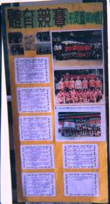 | 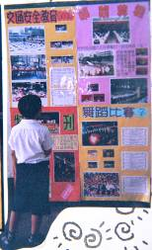
  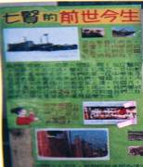 | 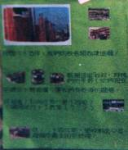
  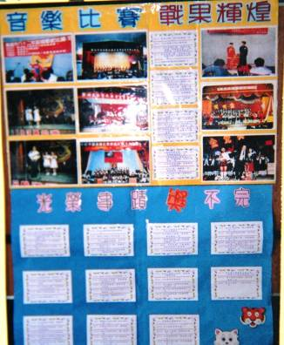
活動二  時間日記 | 尊-1-2  合-1-3 |  | 1.配合數學科(幾點幾分)讓小朋友記錄自己一天的生活並加以反省，了解時間的可貴，並善加利用時間，好好把握！  2.完成學習單。 |  | 彈性2節 |  | 學習單２～「時間日記」
活動三  歡慶七賢 | 尊-1-1  合-1-3 |  | 各班集體創作一張與校慶有關的海報，於校慶當天張貼在教室走廊。 |  | 彈性3節 |  | 大海報
活動四  展現自我 | 尊-1-8  尊-1-9  感-1-3 |  | 全學年於校慶當天以表演的主題做練習及裝扮，在表演節目中呈現出小朋友天真、活潑的一面。 |  | 彈性1節 |  | 服裝道具  表演歌曲
- 學習單１：走進七賢的時光隧道
- 學習單２：時間日記

